远征移动端问题梳理与修改方案
2026 年 10 月 24 日 评审稿 全部问题待实施及复验
本报告逐一整理用户附件中的 10 组截图反馈，结合当前工作区只读核查，给出问题、原因、修改步骤、素材要求和验收条件。优先处理阅读遮挡与反复出现的适配问题，同时统一素材并重做骑乘动画。
工作边界 本次仅新增问题与方案文档。未修改游戏代码、配置、素材或存档，未启动游戏、重新导出安装包或执行推送。附件中的生成、替换等表述在此仅作为后续设计目标。
证据范围 附件为《上下模糊的地方依旧没解决.docx》，含 10 张 1260×2800 截图。当前源码包含既有未提交内容；截图对应的安装包版本、机型、系统栏参数和录屏未知。因此，静态确认与后续真机验收分开记录，不沿用旧报告的完成结论。
编号 | 问题 | 优先级 | 本次结论
P01 | 登录页上下出现大面积模糊补带 | P1 | 现象确认 待实施
P02 | 灵宠主体与展示台视觉中心不一致 | P1 | 现象确认 待实施
P03 | 货币说明应改为四张独立弹出卡片 | P1 | 现象确认 待实施
P04 | 背包材料混用不同完成度的图标 | P1 | 现象确认 待实施
P05 | 三枚装备徽章来自通用图标回退 | P1 | 现象确认 待实施
P06 | 集市入口应呈现清晰的荣誉商城 | P2 | 现象确认 待实施
P07 | 共鸣机关需要正式场景美术 | P1 | 现象确认 待实施
P08 | 首页六枚图标需要统一美术语言 | P1 | 现象确认 待实施
P09 | 古碑鉴宝需要拆分阅读与操作层级 | P1 | 现象确认 待实施
P10 | 骑乘需要人马一体的连续动画 | P1 | 现象确认 待实施

P1 表示明显影响阅读、操作辨识或主要观感，建议首轮处理；P2 表示布局与风格改版，可在首轮问题收敛后完成。编号沿用附件截图顺序，便于逐项复测。

P01 登录页上下出现大面积模糊补带
P1 关联原图 01 状态 待实施及复验
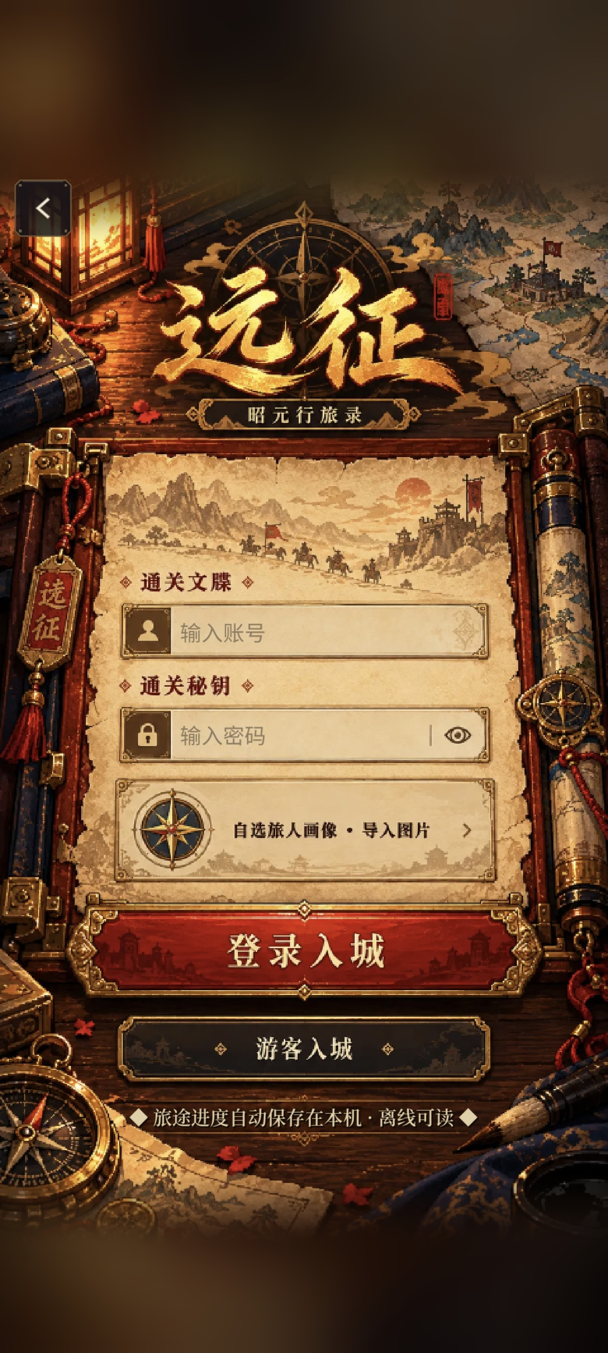
图 01 用户原截图 原文渲染第 1 页
用户诉求 上下模糊的地方依旧没有解决。
可见问题 截图中央登录画面清晰，上下是明显模糊、暗化的补带。问题主要发生在长屏剩余区域，并非整页所有文字或素材都失焦。
原因与证据 已确认当前源码的设计原因：480×853 登录原画居中，超出原画的区域由 login_backdrop.png 铺满，并在上下做渐隐。生成脚本把原画缩为 40×71 后模糊、暗化；更换过滤方式无法恢复这些区域的细节。证据 C01。
修改方案 优先补绘与中央场景连续的清晰上下背景，再让背景覆盖全屏，表单与按钮按安全区布局。原图已烘焙按钮框和题字，不能直接等比裁切整图后继续沿用旧点击坐标；须同步重标热点，或将背景、按钮、文本拆层。先做最长屏与短屏两张尺寸稿，再确定扩图范围。
验收条件 同一设备对比修前修后全屏截图，四边无模糊补带、硬接缝和拉伸；账号、密码、显隐按钮、头像、登录和游客入口均与画面吻合。覆盖短屏、长屏、系统栏和软键盘弹起恢复。
实施注意 美术先确认扩图，程序随后更新布局和热点；不以加深渐变掩盖问题。

P02 灵宠主体与展示台视觉中心不一致
P1 关联原图 02 状态 待实施及复验
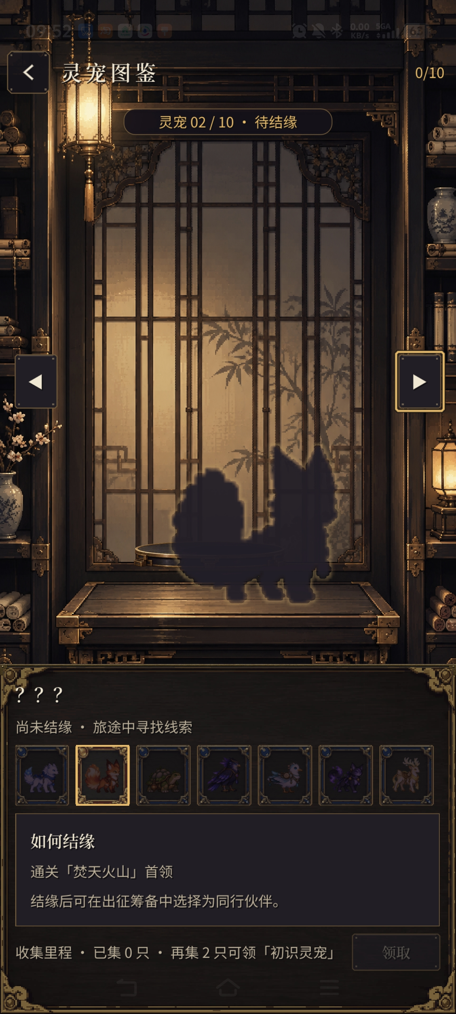
图 02 用户原截图 原文渲染第 2 页
用户诉求 宠物的位置依旧偏离中心。
可见问题 图鉴中狐狸剪影偏向展示区右下方，身体、底座和阴影缺少共同中心，上方留白过多。未结缘时显示剪影是既有状态，不应直接判为图片缺失。
原因与证据 当前源码分别居中底座控件、宠物画布和阴影。静态测量发现：狐狸图本身几何上基本居中；底座图集裁框宽 1114 像素，有效内容明显左偏，缩放到 200 逻辑像素宽时约偏左 19 像素。这是高可信的错位来源，但仍需绑定实际安装包复现。证据 C02。
修改方案 先修正底座图集裁框或透明留白，再为底座、宠物和阴影共用承重点。每只宠物记录可见范围、脚点、最大展示高度和必要的视觉中心偏移；将整组内容放在可用展示区中央。狐狸、鸟等尾翼占比大的形象需人工校准身体中心，不采用全体统一左移的补丁。
验收条件 10 只灵宠分别检查已结缘与剪影状态，在短屏、原截图比例及原手机上切换。头尾完整，不碰左右箭头与信息区；脚点落台、阴影同轴，切换不跳位。建议锚点误差不超过 2 逻辑像素，视觉中心偏差不超过展示区宽度 2%。
实施注意 美术与程序共同核定锚点；以上容差为建议验收值。

P03 货币说明应改为四张独立弹出卡片
P1 关联原图 03 状态 待实施及复验
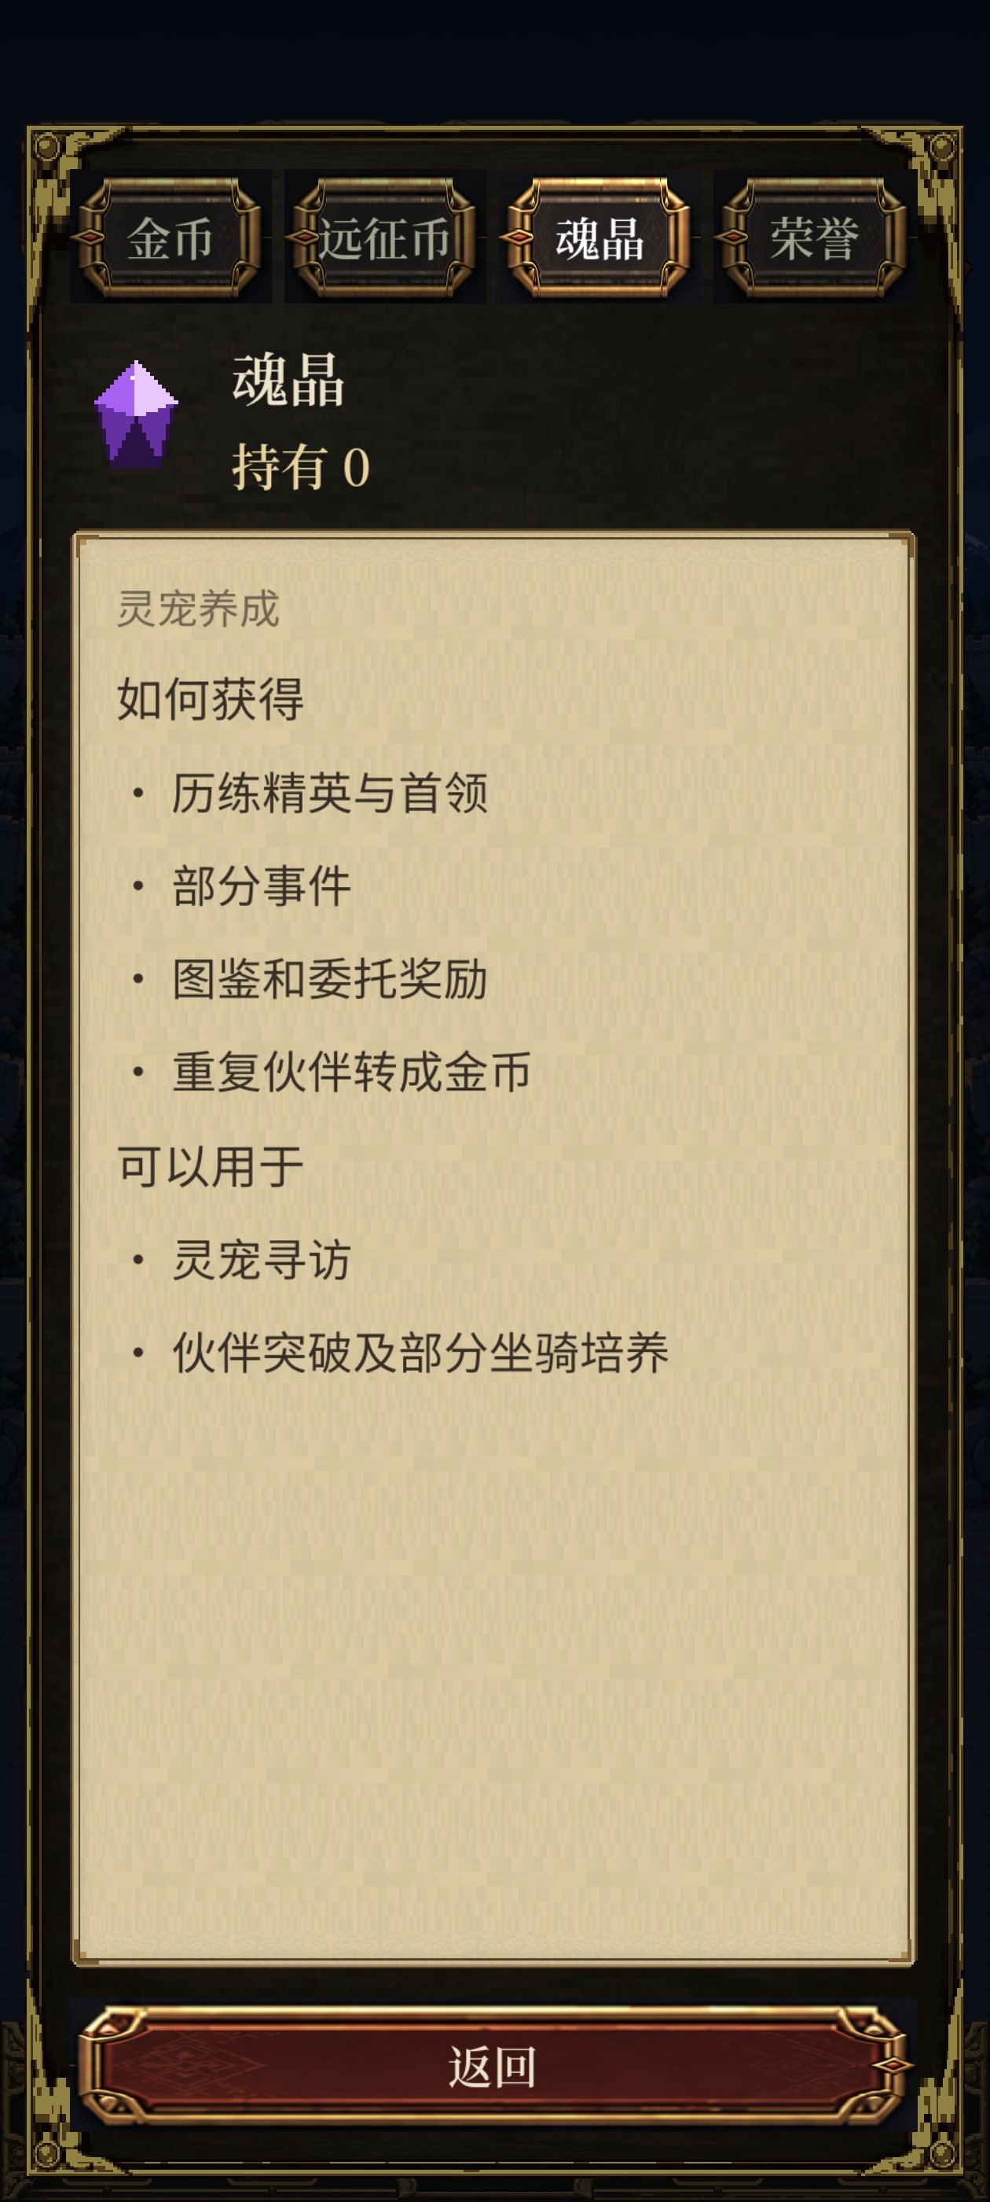
图 03 用户原截图 原文渲染第 3 页
用户诉求 四种货币分开说明，最好不要互相切换，采用弹出小卡片，并重做货币图标。
可见问题 当前界面把四币页签、图标、余额和来源用途放在大面积整屏纸面中，内容少而留白多，缺少轻量提示卡的感觉。
原因与证据 CurrencyPanel 当前仍在同一面板建立四个页签，select_currency 切换内容，布局使用几乎全部安全区高度。此前扩大说明页不能满足这次“独立小卡片”的设计诉求。证据 C03。
修改方案 首页点击哪一种货币，就只打开该币卡片。四卡共用一个展示组件，按 currency_id 传入数据，但界面取消跨币页签。卡片只放同套图标、名称、精确余额、简短来源和用途，保留关闭入口；高度随内容增长，达到安全区上限后仅正文滚动。“不互通”按卡片导航解释，不改变经济规则，也不新增兑换或付费系统。
验收条件 四个入口分别打开正确内容，无其他币种切换按钮；关闭后回到原页。余额为 0、大数值和长文时均可读，缩写余额可查看精确值；遮罩阻止底层误触，返回键仅关闭最上层。只读说明不扣币、不跳转消费。
实施注意 四枚货币新图标与 P08 同批定稿；数据继续读取现有货币配置与钱包。

P04 背包材料混用不同完成度的图标
P1 关联原图 04 状态 待实施及复验
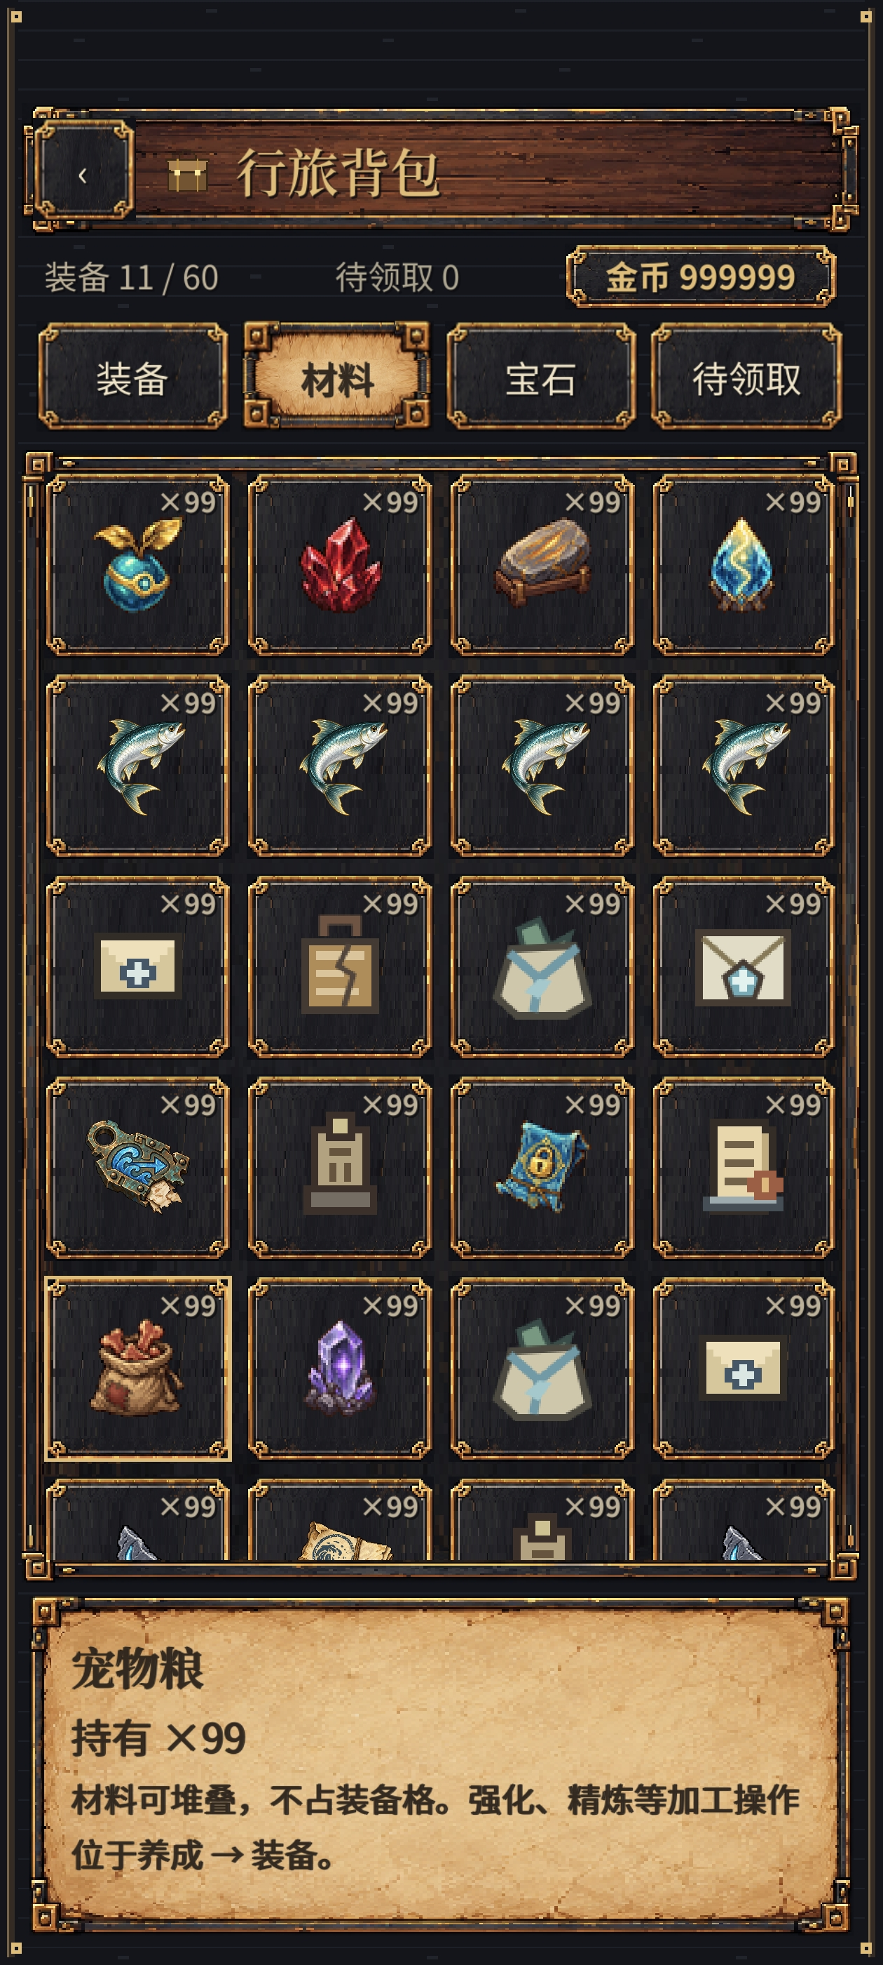
图 04 用户原截图 原文渲染第 4 页
用户诉求 补齐材料素材，避免使用不同画风的道具顶替。
可见问题 材料格同时出现细节丰富的像素物件和扁平包裹、信件、票据等简图，部分鱼类还共用同一形象。外框一致，格内物件的材质、轮廓和细节密度差异明显。
原因与证据 已确认部分简图是代码主动选择的 third_act/*.svg，文件存在；四类鱼也明确共用 itm_fish_common。仅凭截图不能把全部问题认定为安装包缺文件。应区分资源未制作、映射遗漏、主动占位和导出缺失四类。证据 C04。
修改方案 建立以物品 ID 为主键的素材清单，逐项列出现用路径、截图、目标形象、是否允许共用和完成状态。优先补齐包裹、信件、印章、记录类等明显简图；以现有成熟像素道具为参考，统一材质、光向、轮廓与占格比例。鱼类若需辨识品种，再补独立图，不用改名或数据替换来掩盖缺图。
验收条件 实际背包、奖励、兑换和物品详情中的同 ID 形象一致。清单内每项能定位到正式资源，风格占位逐项关闭；真实加载失败单列检查导出资源。数量、堆叠、分类和用途保持原规则。
实施注意 先完成盘点再排美术批次，避免重复生成已有可用资产。

P05 三枚装备徽章来自通用图标回退
P1 关联原图 05 状态 待实施及复验
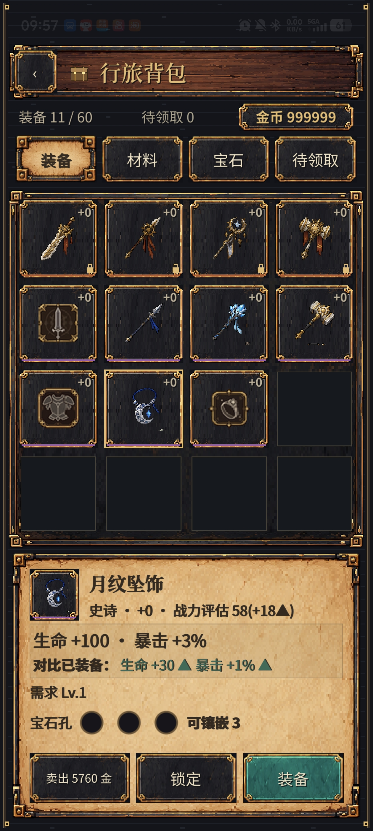
图 05 用户原截图 原文渲染第 5 页
用户诉求 确认三件外观不同的装备是否属于品质差异；若不是，统一表现。
可见问题 第二行第一格的剑、第三行第一格的胸甲、第三行第三格的戒指呈徽章样式，其余多为完整物件；这些格的品质下沿同为紫色。
原因与证据 已确认不是以这种画风表达不同品质。当前 50 个装备模板有 6 个未接入专属图集映射，ReviewFixUI.item 回退到模板通用槽位图。剑、甲、饰品的通用图是徽章，枪、杖、锤的通用图仍是物件，因此截图只突出三枚异样。6 项模板当前 rarity 均为 4。证据 C05。
修改方案 逐项核对六个模板是否已有可复用正式资产；有则补映射，没有再补绘。六项为陨星破阵重剑、朔风贯影长枪、凝霜观星法杖、破晓圣辉战锤、远征戍卫重铠、穿杨听风扳指，准确 ID 见素材清单。统一物件角度、占格和光向，品质继续由现有边框与角标表示，不以另一套绘画风格表示稀有度。
验收条件 六项均不再落入通用槽位图回退；背包、穿戴、掉落、商店和详情中图标一致。品质名、边框、强化级、锁定标记仍正确；核查空容量格和真正缺图的已持有物品仍可区分。
实施注意 缺少的是专属映射覆盖，不能据此断言六个图片文件完全不存在。

P06 集市入口应呈现清晰的荣誉商城
P2 关联原图 06 状态 待实施及复验
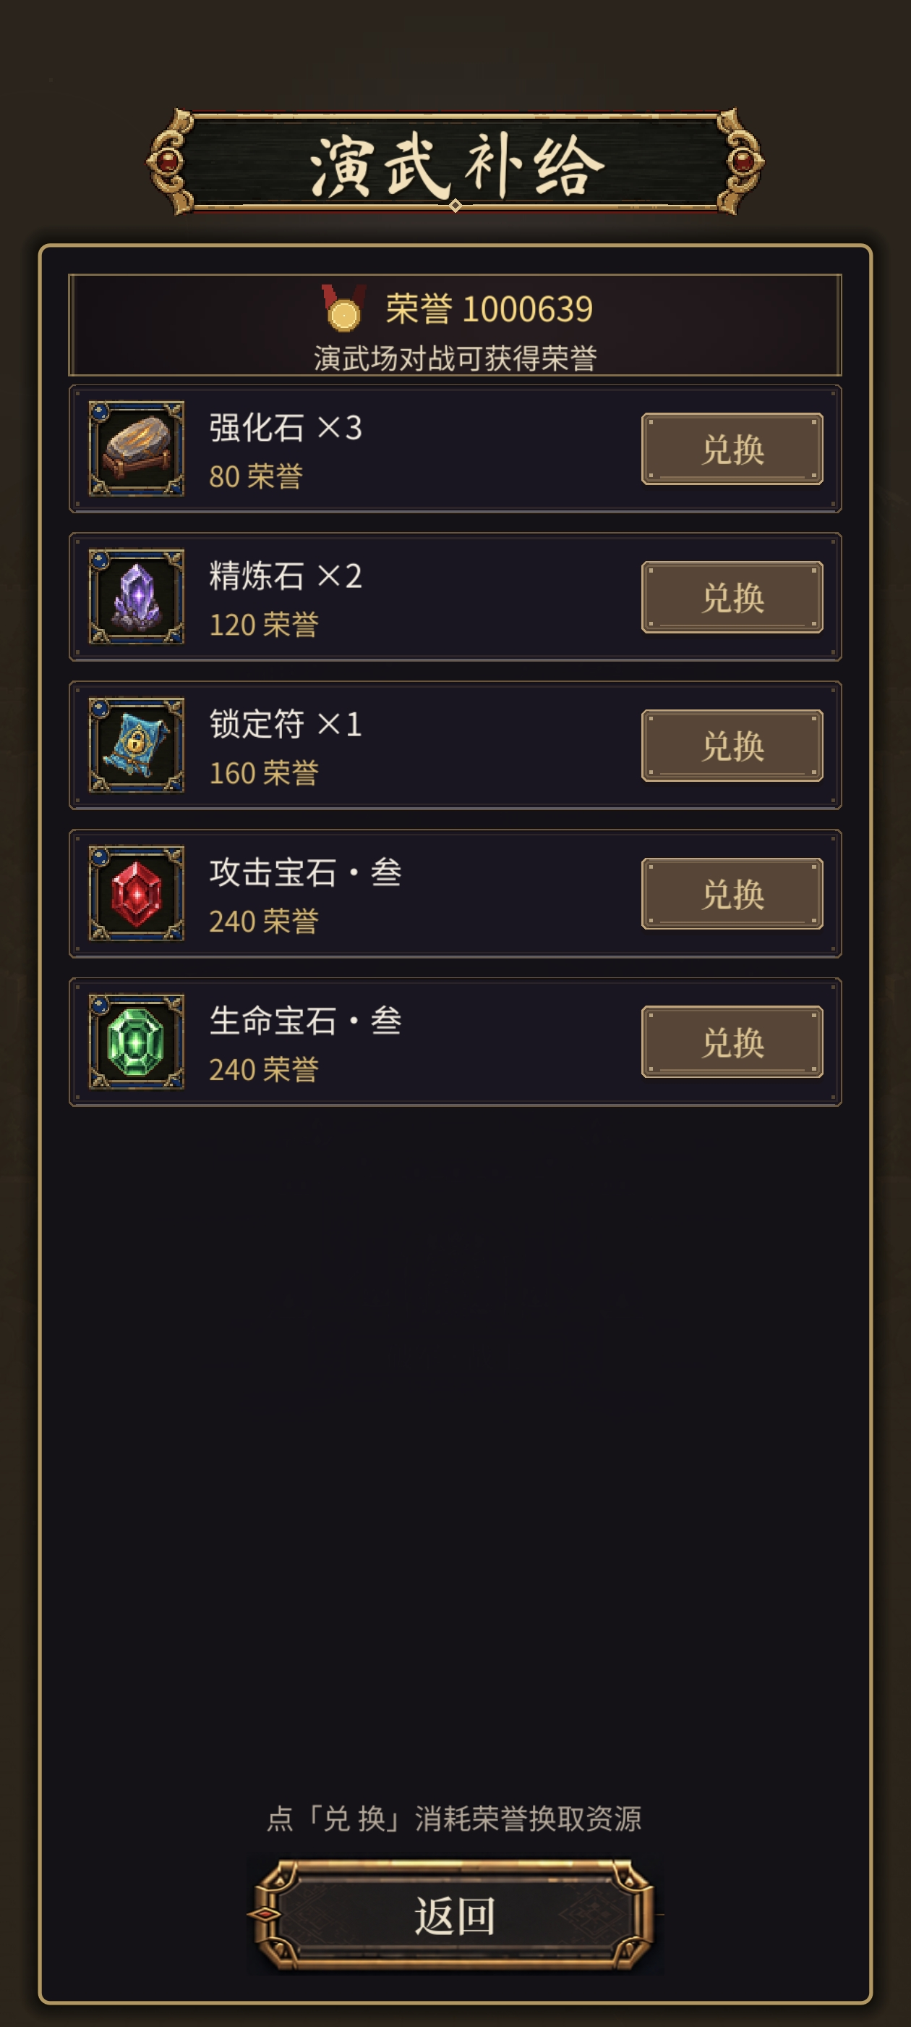
图 06 用户原截图 原文渲染第 7 页
用户诉求 集市希望做成商城的感觉。
可见问题 配图标题为“演武补给”，主体是五条横向兑换行和大片空白。当前首页“集市”确实打开这个荣誉兑换页，因此应以该入口改版，而非误改城内金币物资铺。
原因与证据 首页 TownHome 的集市入口经 GameHome._open_exchange 打开 ExchangePanel；城内另一商店才使用 ShopPanel。ExchangePanel 当前按单列固定行展示 data/exchange.json。证据 C06。
修改方案 将现有荣誉兑换页改为商品卡商城：顶部放名称、荣誉余额和来源提示，主体采用可滚动商品区；以两列为首选，窄屏退为单列。每卡展示统一图标、名称、数量、荣誉价格和兑换入口；点击可看用途与数量，再明确确认兑换。仅五件商品时无需加入空分类、促销或付费模块。
验收条件 首页集市到达新商城，五件原有商品齐全、价格及消耗币种仍为荣誉；金币物资铺行为不变。覆盖余额不足、恰好足够、连续购买、返回和误触；一次确认只扣费并发货一次，兑换反馈清楚。
实施注意 先定一屏商城尺寸稿，再替换展示层；不扩充商品、不调整数值。

P07 共鸣机关需要正式场景美术
P1 关联原图 07 状态 待实施及复验
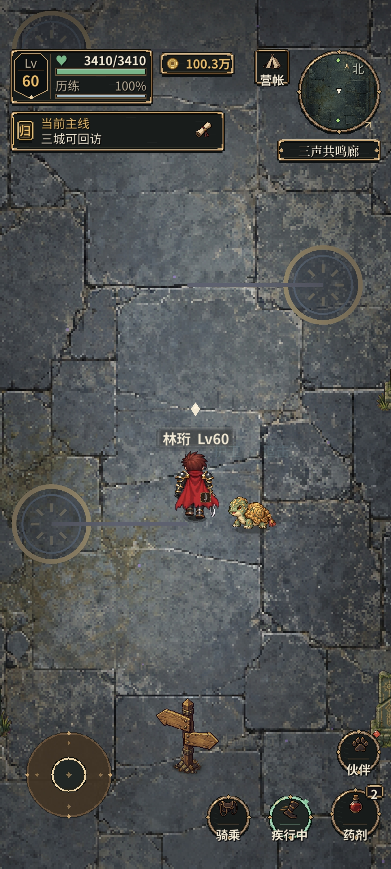
图 07 用户原截图 原文渲染第 8 页
用户诉求 补齐素材，减少粗糙线条替代。
可见问题 “三声共鸣廊”中的圆轮和长连线与石地、人物、路牌的像素画完成度不一致，外观更像示意图。
原因与证据 已确认这些圆轮与线条由 FourthActGround._draw 和 _seal 直接绘制，表示三声碑及关联状态，并非纹理加载失败。地图配置还记录了 forest → tide → snow 的前置旗标顺序。证据 C07。
修改方案 为声碑或阵盘制作与石质地图匹配的实体图，至少包含未激活、可交互、已共鸣和完成状态。程序仅保留必要的发光、脉冲或细连线叠层；连线承担信息提示时改成符文光路，不能只删除。热点、碰撞、状态和解谜顺序继续复用现有逻辑。
验收条件 整张地图不再出现无材质的大圆盘和粗直线占位。三座机关的方向、激活条件与先后顺序可辨；未解锁、局部完成、全部完成及读档状态均与表现一致，触控区域不偏移，既有解谜流程可完成。
实施注意 本项按“表现资产待完善”管理，不能以资源文件检查通过作为关闭证据。

P08 首页六枚图标需要统一美术语言
P1 关联原图 08 状态 待实施及复验
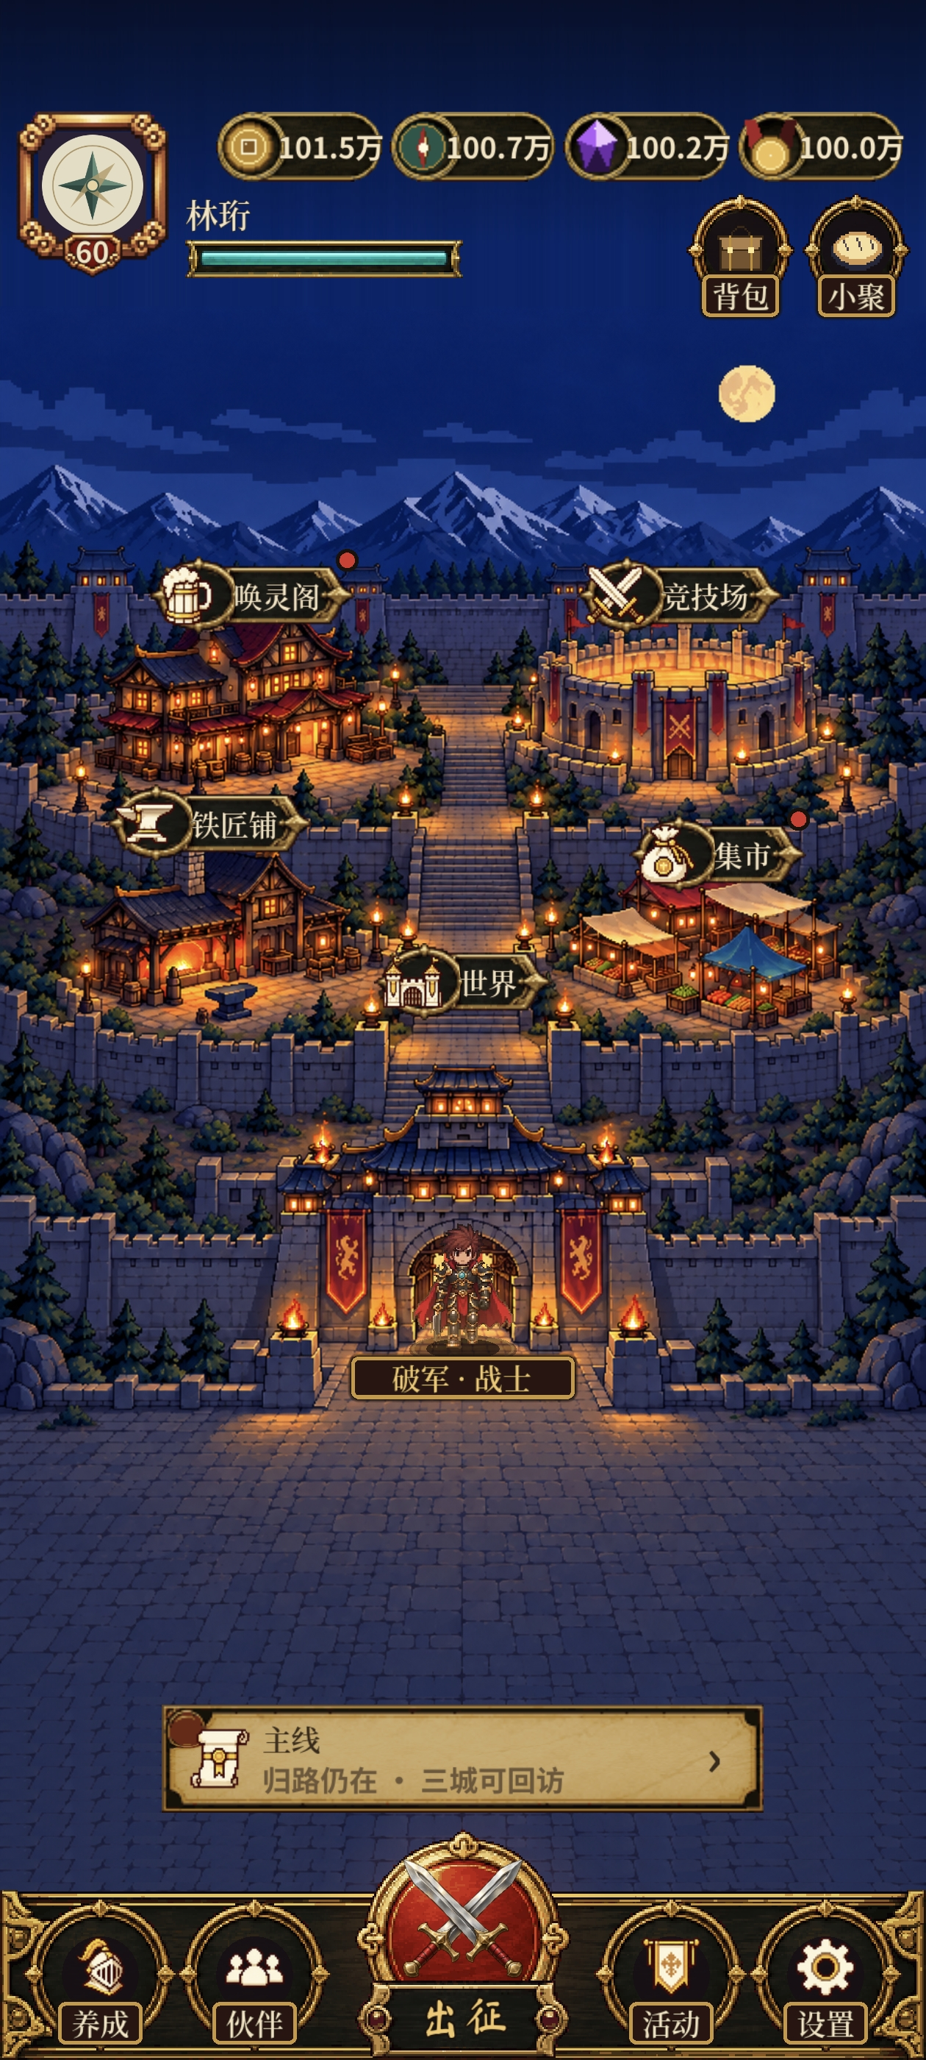
图 08 用户原截图 原文渲染第 9 页
用户诉求 四种货币以及背包、小聚图标，统一为中间五个入口或底部入口的画风。
可见问题 四币、背包和小聚较扁平，中央建筑入口和底部导航更强调金色轮廓、材质与装饰细节；同屏图标精细度不同。
原因与证据 首页顶栏资源取自 assets/ui/pixel_icons，中央和底栏主要读取 assets/ui/home/icons 的另一套图。两套来源并存，导致画风和视觉重量不一致。货币详情还通过 G.res_tex 取图，单改首页不一定全局同步。证据 C08。
修改方案 以用户指定的中央和底部现有图标为基准，先制作金币、远征币、魂晶、荣誉、背包、小聚六枚并排样稿，再整套定稿。保留每种图标的语义与主色，统一描边、光向、材质、边距和小尺寸轮廓。设置同一语义 ID 的资源映射，让首页、详情、兑换和奖励共用正式图。
验收条件 六枚图标在原手机实际显示尺寸下可辨识、无糊边，风格与参考组一致；余额、红点和点击热区不被遮挡。相同币种跨页形象一致，选中、禁用和有通知状态清楚。
实施注意 美术清单独立列出六枚，不能只换边框而保留粗简内部图形。

P09 古碑鉴宝需要拆分阅读与操作层级
P1 关联原图 09 状态 待实施及复验
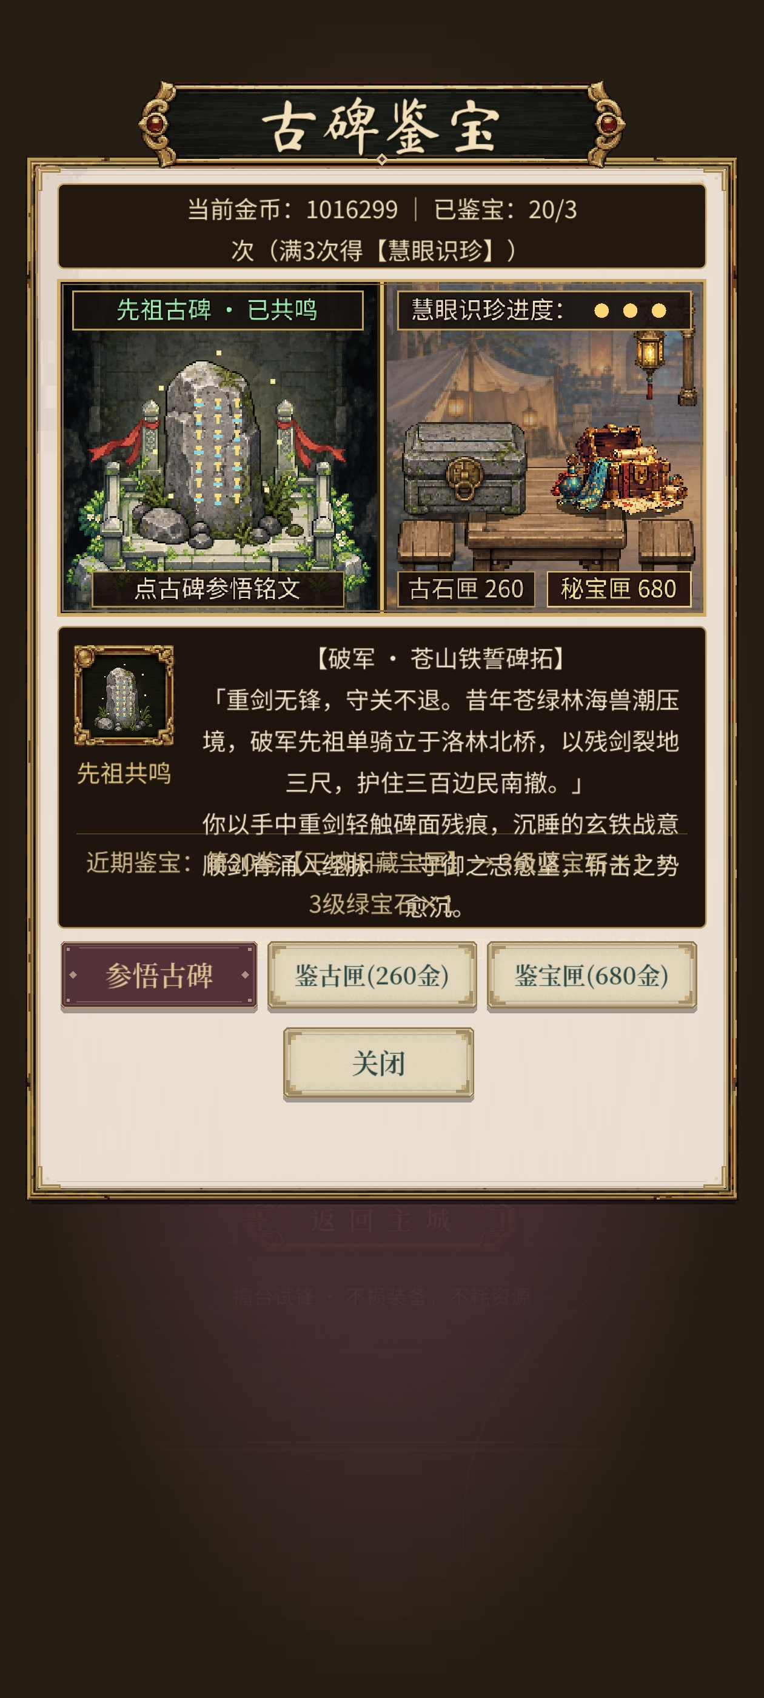
图 09 用户原截图 原文渲染第 10 页
用户诉求 文字太密集且重叠，拆成可点开的多个界面。
可见问题 碑文、首次奖励和近期鉴宝在同一区域互相覆盖；顶部“20/3 次”也混合了累计次数与称号目标。面板上方拥挤，下方仍有大量空白。
原因与证据 当前铭文标签最小尺寸为 314×118，参悟后写入整篇长文与奖励；下方分割线和历史仍固定在 y412、y418，缺少滚动及高度联动。外框也沿用固定尺寸与绝对定位。证据 C09。
修改方案 拆为总览、古碑详情、鉴宝详情、鉴宝记录四类界面，另设结果弹卡。总览仅显示两张功能卡、金币和简短进度；碑文单独滚动，鉴宝页显示箱型、费用和说明，记录按条点开。累计鉴宝和称号进度分开显示。正文建议 20 至 22 逻辑字号、左对齐，操作按钮固定于底部安全区。
验收条件 最长碑文、首次与重复参悟、空及满 6 条记录、0/2/3/20 次均无覆盖。查看与返回不调用 lore_resonate 或 curio_appraise；只有明确操作才发奖或扣币，且只执行一次。结果确认仅关闭弹卡，返回后余额与进度已刷新；价格、奖励与称号阈值不变。
实施注意 须同时处理信息拆分和容器布局；只缩字号或整体缩小面板不满足目标。

P10 骑乘需要人马一体的连续动画
P1 关联原图 10 状态 待实施及复验
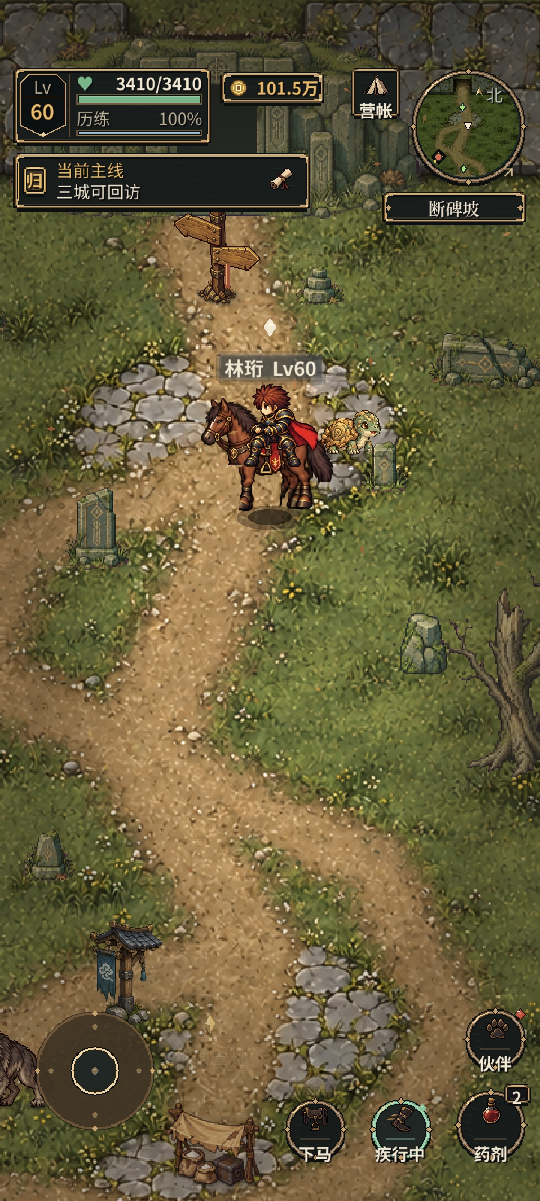
图 10 用户原截图 原文渲染第 12 页
用户诉求 角色与马的结合仍不自然，考虑各角色的人马一体素材，并保证跑动帧连续。
可见问题 静态图可见人物坐姿、鞍位、人与马的尺度和接地关系仍显生硬。跑动不自然属于用户反馈；单张截图无法独立证明整段动画质量。
原因与证据 当前马每方向仅 3 张独立姿态，以 [0,1,2,1] 组成 4 个播放槽并以 6 fps 播放；骑手每方向只有 1 张静态坐姿，靠轻微上下位移配合。朝下还使用马嘴裁图补遮挡。现有“帧数为 4”检查无法证明自然步态。证据 C10。
修改方案 优先试作一个职业的四向人马合体待机、行走和疾行，先通过姿态与闭环审查，再扩展四职业。统一透视、臀部落鞍、腿与马体遮挡、缰绳和披风相位；采用合体资源后移除重复骑手与马嘴补丁。继续复用原速度、脚点、碰撞和上下马规则。
验收条件 逐帧和慢放检查后，在原手机录制四职业四向原速移动。连续多个周期无跳锚、穿插、换比例和循环顿挫；转向、急停、顶墙、上下马均自然。蹄接触、阴影和脚步音同步，查看独立帧数不能替代动态观感验收。
实施注意 详细步态、帧数、导出与验收要求见后续专章；本次只定义方案，不生成或替换素材。

骑乘连续帧的制作要求
建议采用人马一体动画作为首选方案。先完成一个职业的四方向样片，通过动态验收后再批量制作其余职业。若保留分层复用，必须在同一动作设计中逐帧匹配鞍点、遮挡和接地点；独立生成静态人物与马再拼接，难以解决相位不一致。

先定步态再定帧数
真实马的疾驰是四拍步态。以左领跑为例，落蹄顺序为右后、左后、右前、左前；慢跑与疾驰不能仅靠同一组图加速混用。美术应先画接触、承重、离地、收腿与恢复的连续相位，再给骑手的骨盆、躯干、手臂、缰绳和披风加入相应变化。步态依据见 R01。
动作 | 建议独立帧每方向 | 试播速度 | 检查重点
待机 | 4 帧 | 4 至 6 fps | 重心稳定 呼吸与轻微摆动
行走 | 8 帧 | 8 至 12 fps | 落蹄顺序 接地与位移配合
疾行 | 12 帧 | 12 至 16 fps | 完整支撑与腾空相位 骑手随动

这些帧数与播放速度是项目建议值，并非引擎强制规定。按此首版规格，一个职业的四方向合计 96 张独立帧，四职业合计 384 张；样片评审后可调整。不得用 [0,1,2,1] 的重复播放槽充当四张独立姿态。

资产和接入约定
沿用 down、left、right、up 四方向。输出透明 RGBA PNG，统一整数像素帧格、相机、比例、光向和边距；单格可先以 256 或 384 像素试作，再按游戏内实际显示尺寸审查清晰度。每帧记录 ground_anchor、saddle_anchor、接触相位与音效触发点，避免帧间跳锚和切格出现半像素边界。
所有连续动作均顺序循环；第末帧自然接回首帧，不倒放凑周期，不重复首帧造成停顿。马与骑手的服装、鞍具、四肢数量和比例须逐帧保持一致。优先复用项目现有播放与移动控制；如采用 AnimatedSprite2D 与 SpriteFrames，帧区、帧时长和循环设置可按 R02、R03 配置。

动态验收素材
每职业四向各提供待机、行走、疾行的透明预览与接入后的原手机录屏。每段连续展示至少 3 至 5 个周期，并检查原速、慢放和逐帧。另录转向、起步、急停、顶墙、上下马、进门和接战；跑动脚步音按接触相位触发，停下后停止。仅提供接触表或单帧截图不予关闭本问题。

素材清单与跨页接入规则
以下是后续实施的最小交付范围。每条资产应具有语义 ID、现用路径、目标路径、状态、参考图、使用页面、负责人和验收图，便于区分未制作、映射遗漏、占位及导出问题。
组别 | 最小范围 | 完成条件
登录 | 清晰背景扩图 可交互区标定 | 最长屏不露模糊补带 热点随布局同步
灵宠 | 底座裁框 10 只宠物锚点 | 底座 宠物 阴影共享接地点
材料 | 包裹 信件 票据 印章等简图 | 逐 ID 盘点并替换不合风格的正式路径
装备 | 下列 6 个模板 | 专属资源可用且映射齐全 不再回退
首页 | 四币 背包 小聚共 6 枚 | 同套样稿通过并跨页面共用
机关 | 三座共鸣机关及其状态图 | 实体材质完整 交互状态与旗标一致
骑乘 | 四职业 四方向 三类动作 | 先完成 1 职业样片 再扩完整资产

需补专属映射的六个装备模板
tpl_sword_starfall
tpl_spear_windpiercer
tpl_staff_glacierheart
tpl_hammer_dawnlight
tpl_armor_expedition
tpl_acc_archery_ring
上述六项当前模板 rarity 为 4。实施时以 ID 定位，不以本文描述名称进行字符串替换；先检查已有可用资源，再决定是否新增制作。

跨页保持同一资源含义
同一货币或物品 ID 应在首页、货币说明、背包、商城、奖励和详情中保持一致。正式资产接入后，应检查所有引用点、图集裁框、透明留白和导出清单；不能只看文件存在，也不能只看编辑器能加载。
不调整本轮无关的掉落、价格、品质、奖励、成长数值和存档格式。纯展示改版沿用原数据接口，打开详情与返回不得触发发奖、扣费或开箱。

页面结构与交互方案

货币小卡片
首页货币入口 → 对应币种说明卡 → 关闭返回首页。每次只显示一种货币，不提供卡内跨币导航；组件和数据配置仍可复用。卡片宽度建议为安全区宽的 80% 至 90%，上限随平板尺寸稿确定，高度按内容；内容较长时保留标题与关闭入口，只滚动正文。

荣誉商城
首页集市 → 荣誉商城商品区 → 商品详情及确认 → 成功反馈 → 刷新余额。商品卡展示物件而非整行文字；使用现有五件商品。商品数量和价格以配置为准，任何确认框都必须明确消耗荣誉，避免与城内金币商店混淆。

古碑与鉴宝
界面 | 主要内容 | 允许动作
总览 | 金币 称号进度 古碑卡 鉴宝卡 | 打开详情 查看记录 关闭
古碑详情 | 当前职业碑文 共鸣状态 首次奖励说明 | 明确点击参悟 返回
鉴宝详情 | 箱型 单次价格 奖励说明 | 选择箱型后确认鉴宝
鉴宝结果 | 已自动入包的奖励 容量不足时的原替代结果 | 确认仅关闭 返回详情
鉴宝记录 | 按最近鉴宝顺序排列 沿用最近 6 条 | 只读打开单条记录

正文使用容器按内容排版，中部独立滚动，底部按钮固定在安全区内。建议正文 20 至 22 逻辑字号、行距增加 4 至 6、段间留白 12 至 16 逻辑像素，主要操作热区高 56 至 60 逻辑像素。最终数值以原手机实际阅读为准，避免通过整体缩放把字号一并缩小。
古碑记录读取与参悟动作分离：lore_resonate 会发奖并存档，curio_appraise 会扣币、累计次数并自动发货，均不得在打开或查看时调用。结果卡不新增领取动作。对重复确认加锁；Android 返回键逐层退出，返回总览保留已刷新余额、进度和列表位置。记录沿用现有字符串，不新增时间戳或扩充存档。

实施顺序与每阶段交付
以下仅作为后续执行安排，不代表本次已开始修改。美术、界面与验收可以并行准备，但每批须具备可对照的结果后再进入下一批。
阶段 | 工作范围 | 交付与进入下一阶段条件
一 核对基线 | 记录 APK 版本 设备参数 十处复现路径 | 同一安装包的原图和录屏可追溯 不要求清档
二 关键尺寸稿 | P01 P02 P03 P09 及骑乘首职业样片 | 长短屏尺寸稿 热点与锚点标注 动态预览
三 统一资产 | P04 P05 P07 P08 及骑乘扩展 | 资源清单逐项到正式路径 占位与回退明确关闭
四 接入改版 | 货币卡 商城 古碑分层 机关与动画 | 展示与只读查询分离 原数值和操作规则回归
五 原手机验收 | 按十项逐一对照截图与视频 | 全部验收条件有证据 未通过项继续保留状态

先处理的四项
P09 先恢复长文可读与操作安全；P01 解决反复出现的登录模糊；P02 统一底座和主体锚点；P10 先验证连续骑乘样片。P03 与 P08 联合定稿货币卡和图标，减少先接入后返工。商城 P06 可在组件与素材标准确定后完成。

本轮仍需后续复现的信息
截图对应的包版本及构建标识、机型与系统版本、实际安全区与键盘行为，以及骑乘原速录屏尚未绑定。后续可从当前设置中的设备信息与实际包信息补齐；不要把这些未知项归因为玩家装错包，也不要要求卸载或清档来完成视觉验收。

问题关闭规则
每个编号保留修前证据、实施记录、修后同条件证据和验收结论。美术定稿、文件存在、桌面检查、自动化计数和原手机实测分别记录。只有对应验收条件通过才关闭；美术已替换但原手机仍偏位时继续保留为未通过。

复验矩阵与检查重点
逻辑像素与手机物理分辨率须明确区分。以下逻辑尺寸用于覆盖布局比例，并不表示已在相应设备上测试；1260×2800 截图按 480 宽换算约为 480×1067，仅用于比例参考。
维度 | 覆盖范围 | 主要检查
屏幕 | 480×800 480×853 480×1067 480×1120 | 四边背景 安全区 按钮可达 弹窗滚动
系统 | 显示与隐藏系统栏 有缺口屏 键盘弹起及关闭 | 热区与图片对齐 内容不遮挡 恢复无跳位
宠物 | 10 只 已结缘与未结缘 | 台座 宠物 阴影同轴 头尾无裁切
资源 | 材料全清单 6 装备模板 6 首页图标 | 占位 回退 风格 混用 跨页一致
古碑 | 四职业 首次与重复参悟 | 最长正文可读 仅明确操作发奖
鉴宝 | 次数 0/2/3/20 金币 0/259/260/679/680 | 不足与临界值 背包满与临界容量 仅确认扣费
记录结果 | 记录 0/1/6 条 第 7 次鉴宝后 | 仅保留最新 6 条 关闭结果不重发奖励
商城 | 五商品 余额不足与足够 连续购买 | 正确荣誉消耗 无重复发货 原金币商店不受影响
机关 | 未解锁 部分完成 全部完成 读档 | forest → tide → snow 状态与热点一致
骑乘 | 四职业 四向 待机 行走 疾行 | 原速 慢放 逐帧 转向 急停 上下马

必须保留的验收材料
每项提供同设备、同入口、同状态的前后截图；骑乘另附连续录屏和循环预览。记录安装包版本、设备与显示信息、路径、触发步骤和实际结果。截图须包含四边，避免裁掉模糊补带、系统栏或底部按钮后误判通过。
本次没有运行或安装游戏，也没有对上述矩阵执行功能测试。文档中的方案和数值均为拟实施与拟验收要求；已确认部分仅指附件现象与静态源码事实。

源码定位与参考资料
以下位置基于本次读取的当前工作区，行号会随后续代码变化而移动。每项主路径为完整绝对路径；辅助路径除单列完整路径者外，均相对游戏项目根 D:/new-bee/远征。后续实施应同时按函数、资源 ID 与路径定位。
C01 登录背景与热点
D:/new-bee/远征/src/ui/LoginChestView.gd
30–48 及 167–189；assets/ui/login_20261014/login_kit.json 第 3–7 行；D:/new-bee/ui_design_input/round1_main_scenes/tools/build_login_kit.py 第 78–83 行。
C02 灵宠与底座锚点
D:/new-bee/远征/src/ui/CollectionChestView.gd
38 及 209–236；src/ui/ChestPageUI.gd 第 24–28 行；assets/ui/full_review_fixes_20261009/regions.json 的 pedestal 记录及 pet_show/pet_foxfire_hd.png。
C03 四币页签与全高面板
D:/new-bee/远征/src/ui/CurrencyPanel.gd
29–40、81–103 及 105–111。
C04 材料资源选择与共用
D:/new-bee/远征/src/autoload/G.gd
3658–3659、6039–6045 及 6124–6126；src/ui/BagPanel.gd 第 371–387 行。
C05 装备回退与品质
D:/new-bee/远征/src/ui/ReviewFixUI.gd
38–40；data/equip.json 第 845–962 行；src/ui/ChestPageUI.gd 第 158–163 行。

源码定位续
C06 集市实际入口
D:/new-bee/远征/src/ui/home/TownHome.gd
40–45 及 825；src/ui/GameHome.gd 第 357–368 行；src/ui/ExchangePanel.gd；data/exchange.json。城内另一入口见 src/city/CityScene.gd 第 2496–2500 行与 src/ui/ShopPanel.gd。
C07 三声碑程序绘制
D:/new-bee/远征/src/explore/FourthActGround.gd
26–33 及 63–71；src/explore/MapScene.gd 第 650–653 行；data/main_world_maps.json 第 9282 及 9339–9382 行。
C08 首页两套图标来源
D:/new-bee/远征/src/ui/home/TownHome.gd
15、399、586、611 及 797；src/ui/CurrencyPanel.gd 第 93 行；src/ui/UIIcons.gd 第 6–8 及 25–28 行。
C09 古碑绝对定位和数据动作
D:/new-bee/远征/src/ui/ArenaPanel.gd
518–523、537–542 及 604–645；src/autoload/G.gd 第 4858–4870 的 lore_resonate、第 4883–4893 的 curio_appraise、第 4900–4951 行的自动入包和最近 6 条记录。
C10 马帧与静态骑手
D:/new-bee/远征/src/world/MountVisual.gd
16–35、77–110 及 121–129；src/explore/MapScene.gd 第 1190–1212、2865–2868 及 2903–2910 行。

原始反馈文件
C:/Users/tsz/Downloads/上下模糊的地方依旧没解决.docx。10 组图文均已逐项整理。原文由 Word 只读渲染为 13 页，截图依次位于第 1、2、3、4、5、7、8、9、10、12 页。
源文件 SHA256 3427609dbc86a7800c250fb4ceab8783623d79d84c24c0f28228e11682ea4a05

骑乘参考依据与事实边界
R01 Horse Gallop，Extension Horses，Ashley Griffin，University of Kentucky。用于核对疾驰的四拍与左右领跑落蹄顺序，不作为帧数、游戏速度或图像生成规范。查阅日期 2026 年 10 月 24 日。
https://horses.extension.org/horse-gallop/
R02 Godot 官方 2D sprite animation。用于核对独立帧、精灵表切格、播放速度和循环的接入方式。
https://docs.godotengine.org/en/stable/tutorials/2d/2d_sprite_animation.html
R03 Godot 官方 SpriteFrames。用于核对独立帧、逐帧相对时长、动画速度与循环配置；接入 API 应以项目实际 Godot 版本为准。
https://docs.godotengine.org/en/stable/classes/class_spriteframes.html
本文所列帧数、fps、锚点容差、字号与卡片尺寸均为针对本项目的建议值。步态事实来自 R01，引擎能力来自 R02、R03；是否自然、美观以及是否符合本游戏风格，仍需按样片与原手机验收。

本次结论
十项反馈均已形成可追溯的问题与方案。登录模糊、装备回退、图标来源混用、机关程序绘制和古碑长文布局有直接源码依据；宠物偏位有静态锚点证据，仍需同包复现；骑乘连续性须以视频验收。本次没有将任何条目标记为已经修复。

